身份证或“个人码”帮扫操作指引

功能一：“个人码”代领
步骤1：搜索打开“义乌防疫”微信小程序。

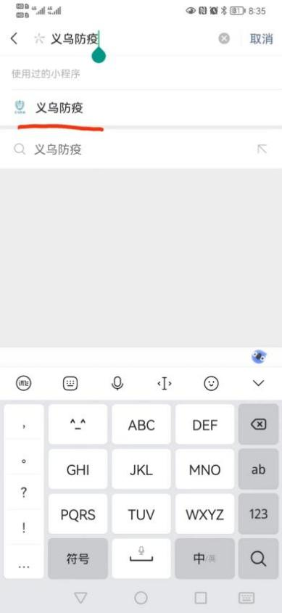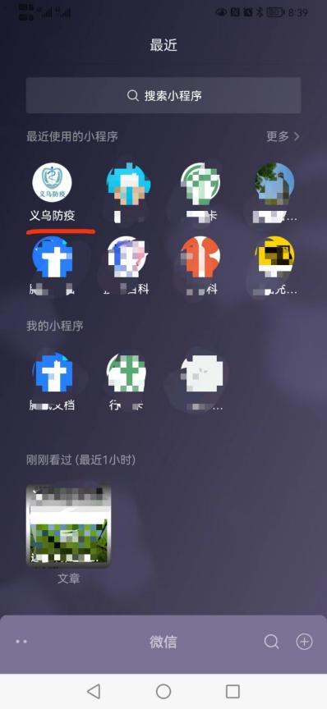

步骤2：选择个人码代领。输入需申领人的姓名、身份证号、手机号进行申领，也可拍身份证照片完成申领。

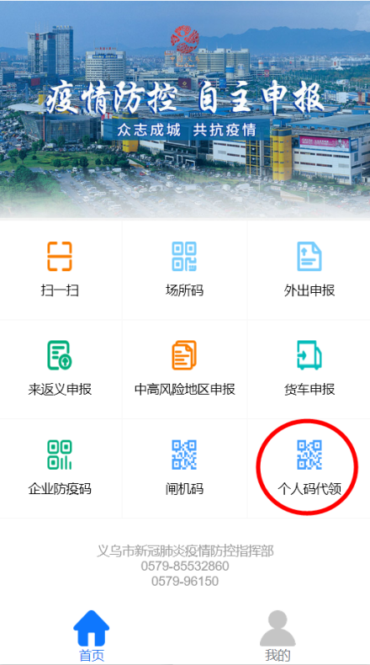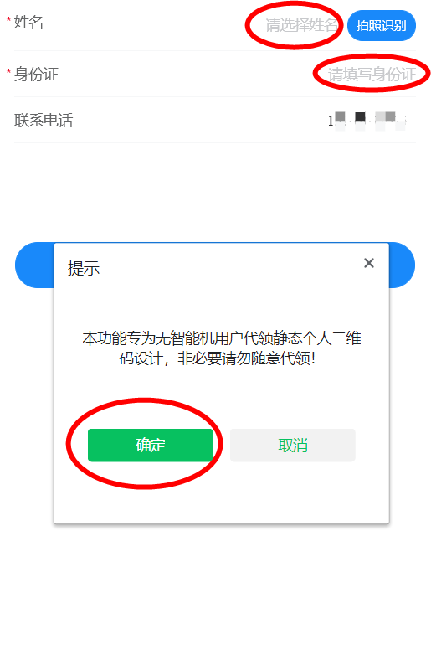

步骤3：完成申领后，长按图片或截屏，保存至手机。也可在“我的”界面，选择“我代领的个人码”查看。老年人、学生可将个人码贴在老年证或校园卡的背面，随身携带。

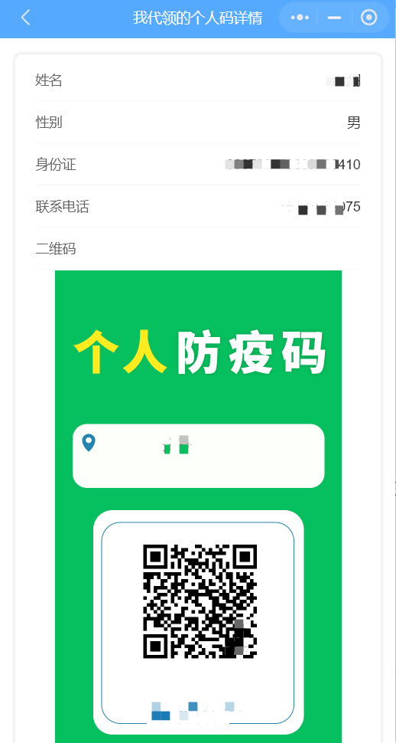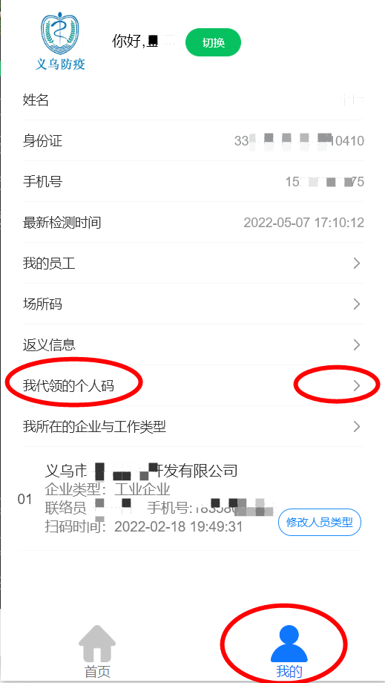

功能二：帮忙代扫

步骤1：出入场所时，可由家人或场所入口管理员先扫场所码，出现如下左图“五码合一”界面，登记点名称为所在场所，再点击界面最下方的“帮忙代扫”。

步骤2：跳转出现如下中间图片的“代扫”界面，点击“识别个人码”，即可扫描个人码；或点击“身份证识别”，扫描身份证，功能相同。
步骤3：扫个人码或身份证后，会出现带有水印“代扫”二字的“五码合一”界面，登记点与帮扫人员在步骤2中的扫码登记点一致，即完成帮扫。

